PONTIFÍCIA UNIVERSIDADE CATÓLICA DE GOIÁS
ESCOLA DE CIÊNCIAS MÉDICAS, FARMACÊUTICA e BIOMÉDICAS
CURSO DE FARMÁCIA

Ketlyn da Silva Macedo

Avaliação do uso de Florais de Bach no tratamento da ansiedade pela percepção dos usuários da Terapia Floral

Goiânia
2020

PONTIFÍCIA UNIVERSIDADE CATÓLICA DE GOIÁS
ESCOLA DE CIÊNCIAS MÉDICAS, FARMACÊUTICA e BIOMÉDICAS
CURSO DE FARMÁCIA

Ketlyn da Silva Macedo

Avaliação do uso de Florais de Bach no tratamento da ansiedade pela percepção dos usuários da Terapia Floral

Trabalho de Conclusão de curso apresentado à Escola de Ciências Médicas, Farmacêuticas e Biomédicas da Pontifícia Universidade Católica de Goiás como requisito parcial para obtenção do título de bacharel em Farmácia.
Professora Orientadora:
Dra: Suzana Ferreira Alves.

Goiânia
2020

Agradecimentos:

Agradeço a todos que me ajudaram a trilhar esse caminho de extrema importância em minha vida, primeiramente a Deus, pela minha vida e por permitir que eu tivesse saúde e determinação para ultrapassar todos os obstáculos encontrados durante a elaboração deste trabalho.
Aos meus pais e meu irmão que sempre me apoiaram nos momentos mais difíceis e compreenderam minha ausência enquanto eu me dedicava para elaboração deste.
Aos meus colegas de turma no qual convivi intensamente durante esse últimos anos, pelo companheirismo e pela troca de experiências no qual me proporcionou crescimento tanto pessoal quanto como formando.
A minha orientadora professora Dra. Suzana Ferreira Alves, que desempenhou um papel fundamental nesta caminhada, tendo paciência e dedicação me direcionando sempre para o melhor caminho, e me fazendo ter ainda mais interesse pelo assunto proporcionando então com que eu pudesse desempenhar meu trabalho com o vasto conhecimento.
Aos meus professores no geral que contribuíram de forma direta ou indireta.
À instituição de ensino Pontifícia Universidade Católica de Goiás, na qual foi fundamental em minha formação profissional.

Sumário

Resumo: 5
Abstract: 6
1. Introdução 7
2. Justificativa 10
3. Objetivo Geral 11
3.1 Objetivo Específico 11
4. Metodologia 12
4.1 Critérios De Avaliação: 12
4.1.1 Critério de Inclusão: 12
4.1.2 Critérios de Exclusão: 12
4.2 Riscos e Benefícios: 13
4.2.1 Riscos: 13
4.2.2 Benefícios: 13
5. Resultados e Discussão. 14
6. Conclusão 24
Anexo I: 25
Anexo II: 28
Anexo III: 32
Referências Bibliográficas 37

Resumo:
A terapia floral pode ser considerada como um complemento para a saúde, na qual utiliza essências florais, de natureza simples e natural, elaboradas por meio de plantas silvestres, flores e árvores do campo, atuando de forma a equilibrar os sentimentos daqueles que faz uso, podendo assim então ser combinada com qualquer outra forma de tratamento. Edward Bach foi pioneiro no uso das essências florais, e em toda sua obra mostrou como a saúde e as patologias estão fortemente acopladas com a forma em que o indivíduo vive. Para compreender se a Terapia Floral contribui de forma significativa no tratamento de pacientes que sofrem com a ansiedade, foi realizada a aplicação de um questionário buscando a percepção de alguns indivíduos sobre a nova terapia e/ou complementar, sendo um questionário não invasivo, simples que não expõe a intimidade do indivíduo, do tipo qualitativo por meio do método WHOQOL-100 (O Instrumento de avaliação de qualidade de vida da Organização Mundial da Saúde: Características e Perspectivas). O projeto foi submetido ao comitê de ética e pesquisa tendo como número do parecer igual á 3.682.175, após ser aceito pelo TERMO DE CONSENTIMENTO LIVRE E ESCLARECIDO (TCLE) foi enviado via e-mail aos participantes do Espaço Santa Mônica em terapia com florais de Bach para tratar ansiedade por meio de uma plataforma digital e após o recebimento das respostas pôde-se realizar as análises das mesmas e perceber que o uso e a procura da terapia floral está sendo cada vez mais frequente para o tratamento da ansiedade em pacientes que buscam por uma qualidade melhor de vida, podendo assim conviver com familiares, amigos, colegas de trabalho sem maiores transtornos, tendo também uma melhora significativa na qualidade do sono, na disposição diária. Assim é possível considerar que a terapia floral está trazendo resultados satisfatórios na vida de muitas pessoas e auxiliando nas variadas formas de tratamento que muita das vezes não estão sendo mais tão eficazes.
Descritores: Floral terapia de Bach; Qualidade de vida; Transtornos da ansiedade; Essências florais.

Abstract:
Floral therapy can be considered as a complement to health, in which it uses floral essences, of simple and natural nature, elaborated through wild plants, flowers and trees of the field, acting in a way that balances the feelings of those it makes use of, and can then be combined with any other form of treatment. Edward Bach pioneered the use of floral essences, and throughout his work showed how health and pathologies are strongly coupled with the way in which the individual lives. To understand whether Floral Therapy contributes significantly to the treatment of patients suffering from anxiety, a questionnaire was applied seeking the perception of some individuals about the new innovative and/or complementary therapy, being a qualitative noninvasive questionnaire using the WHOQOL-100 method (The World Health Organization Quality of Life Assessment Instrument: Characteristics and Perspectives). The project was submitted to the ethics and research committee having as an opinion number equal to 3,682,175, after being accepted by the FREE AND INFORMED CONSENT TERM (TCLE) was sent via e-mail to participants of the Santa Monica Space in therapy with Bach florals to treat anxiety through a digital platform and after receiving the answers it was possible to perform the analyses of them and realize that the use and demand of floral therapy is being increasingly frequent for the treatment of anxiety in patients who seek a better quality of life, thus being able to live with family members, friends, co-workers without major disorders, also having a significant improvement in sleep quality, daily disposition. Thus it is possible to consider that floral therapy is bringing satisfactory results in the lives of many people and assisting in the various forms of treatment that are often not being so effective.
Key Words: Bach Floral therapy; Quality of life; Anxiety disorders; Flower essences.

- Introdução
Ansiedade é uma emoção incerta e desagradável podendo estar relacionados com sentimentos de medo, apreensão, marcada por alguma tensão e/ou desconforto no qual tiveram origem através de alguma sensação de perigo, algo desconhecido e/ou estranho (Paes Da Silva, 2011).Logo a mesma pode ser considerada um comportamento na qual está relacionada com determinadas doenças psicossomática (Salles, 2012).
A ansiedade e o medo passam a ser distinguidos como patológicos quando são excedidos, desproporcionais quando relacionados há algum estímulo, ou qualitativamente variados no qual observa-se como norma naquela faixa etária e interferem na qualidade de vida, na comodidade emocional ou até mesmo no desempenho da rotina diária do ser humano. As reações consideradas altas com relação ao estímulo ansiogênico se desenvolvem de forma comum em pessoas cuja a predisposição neurobiológica foi passada (Paes Da Silva, 2011).
Uma forma simples de distinguir ansiedade normal da ansiedade patológica é avaliando a reação ansiosa se é de curta duração, autolimitada ou está relacionada com algum estímulo do momento ou não (Paes Da Silva, 2011). Tendo como exemplo a ansiedade presente de forma frequente em obesos na qual abrange sensação de medo, insegurança e antecipação inquieta, podendo ter sido gerado por pensamentos de origem catastrófico ou incapacidade pessoal, aumento da vigília ou estado de alerta, sentimento de constrição respiratória induzindo à hiperventilação, tensão muscular provocando dor, tremores e inquietação e diversos desconfortos somáticos concludentes da hiperatividade do sistema nervoso autônomo (Pancieri, Fusco, Ramos, & Braga, 2018).
Sintomas ansiosos são frequentes e originados de diferentes transtornos psiquiátricos. É uma ansiedade na qual pode ser explicada por meio de sintomas do transtorno considerado primário como por exemplo: ansiedade do início do surto esquizofrênico, o medo da separação dos pais numa criança com depressão maior, e não constitui um conjunto de sintomas que determina um transtorno ansioso típico. Porém podem haver alguns casos no qual os transtornos podem estar presentes ao mesmo tempo e não conseguindo assim identificar o que é de origem primária e o que não é, podendo então mencionar que o indivíduo apresenta mais de um diagnóstico coexistente (Paes Da Silva, 2011).
Para tratar esses distúrbios algumas terapias alternativas, conhecidas como complementares e/ou integrativas, são designadas pela Organização Mundial da Saúde – OMS como Medicina Tradicional compreendendo como grupo de práticas na atenção à saúde sendo uma forma não alopática como: a acupuntura, naturopatia, fitoterapia, meditação, reiki, terapia floral, dentre outras. Estas terapias buscam atender o indivíduo de maneira holística, baseando na confiança e no vínculo terapeuta /paciente. A Organização Mundial da Saúde, por meio do documento “Estratégia da OMS sobre Medicina Tradicional 2002-2005”, vem contribuindo para o uso dessas Terapias Alternativas / Complementares e o seu uso de forma racional, segura, eficaz e com qualidade no tratamento de várias patologias inclusive a ansiedade (Da et al., 2012).
Na perspectiva da inclusão das práticas complementares, consideramos a terapia floral um complemento para a saúde, derivados de essências florais, as quais são simples e naturais, sendo elaboradas por meio de plantas silvestres, flores e árvores do campo, que atuam harmonizando os sentimentos, sendo combinadas com qualquer outra forma de tratamento. Edward Bach foi pioneiro, ou seja, o descobridor no uso das essências florais e em toda sua obra mostrou como a saúde e as patologias estão fortemente acopladas com a forma em que o indivíduo vive e a necessidade de fazer alterar seu estilo de vida (Pancieri, Fusco, Ramos, & Braga, 2018).
Logo para a avaliação e planejamento terapêutico do transtorno da ansiedade, é de extrema importância avaliar a história detalhada sobre o princípio de sintomas, prováveis fatores desencadeantes, além de fatores provocados na etiologia das doenças, é necessário avaliar o comparecimento de uma aniedade coexistência (Paes Da Silva, 2011).
Para tratamento dessas pessoas, emprega-se estratégias, ajustadas numa linhagem considerada multidisciplinar. Avaliando a preocupação da OMS para com a saúde, com a admissão da medicina tradicional e da prática complementar, julga-se de extrema importância associar práticas complementares com tratamento da ansiedade (Pancieri, Fusco, Ramos, & Braga, 2018). Como alternativa, um complemento à terapia alopática no tratamento do comportamento ansioso das pessoas e seus efeitos colaterais indesejados, propõe-se a terapia floral como uma estratégia integrativa e complementar como auxílio no tratamento da mesma. Porém na literatura existe ainda poucos ensaios clínicos com terapia floral , mas que vem sendo explorada e com resultados satisfatórios (Pancieri, Fusco, Ramos, & Braga, 2018).

- Justificativa
A Terapia Floral é uma terapia considerada alternativa na qual faz parte de um campo emergente de terapias vibracionais, com características não invasivas, ou seja, as essências florais, feitas a partir de plantas silvestres, flores e árvores do campo, irão tratar as desordens da personalidade do indivíduo e não de suas condições físicas, as mesmas possuem a finalidade de harmonizar o corpo etério, emocional e também mental das pessoas, proporcionando-lhes uma sensação maior de bem estar consigo mesmo. Para a Associação Brasileira de Farmacêuticos Homeopatas, essência floral é um suplemento integrativo a saúde, elaborado catalogado em flores e outras partes vegetais, minerais e radiações de ambientes, alcançadas por meio da extração solar, ambiental ou decoctiva, seguida por diluição. O potencial energético das flores é a parte na qual esta terapia está fundamentada. As flores colocadas na água imprimem nela padrões que correspondem a níveis da consciência. Sendo assim então considerada uma terapia interessante, que não causa dependência nos indivíduos que a utiliza, e que não interfere nos valores éticos dos mesmos, proporcionando seu bem estar.

- Objetivo Geral
Avaliar através do questionário padronizado WHOQOL-100 os resultados descritos por usuários da terapia floral de Bach no tratamento da ansiedade patológica.
  - Objetivo Específico
- Identificar a viabilidade do emprego de florais de Bach para tratar a ansiedade;
- Descrever os principais relatos relacionados ao uso dos florais na ansiedade;
- Detalhar sinais positivos e negativos dos florais para ansiedade, como desconfortos físicos;
- Elencar as essências florais mais indicadas para ansiedade.

- Metodologia
A presente pesquisa trata-se de um estudo qualitativo descritivo exploratório, com aplicação de um questionário por meio do método WHOQOL-100 (O Instrumento de avaliação de qualidade de vida da Organização Mundial da Saúde: Características e Perspectivas) disponível em Anexo I deste trabalho. O presente trabalho foi submetido ao Comitê de Ética e Pesquisa da Pontifícia Universidade Católica de Goiás (CEP/ PUC-Goiás) com Termo de consentimento Livre e Esclarecido aprovado (Anexo II), com projeto foi aprovado com o número do parecer igual 3.682.175 disponível em Anexo III. O questionário foi elaborado na plataforma do Google Forms e enviado aos pacientes via e-mail disponibilizados pelo consultório farmacêutico “Espaço Santa Mônica” que atende em Floralterapia, Homeopatia, Acupuntura e Fitoterapia no endereço: Rua C-139, n. 853, sala 606, Edifício Medicorum, Jardim América, na cidade de Goiânia-Goiás. Após obtenção dos resultados os gráficos foram gerados pela própria plataforma Google Forms, sendo então analisados e concluídos.

4.1 Critérios De Avaliação:

4.1.1 Critério de Inclusão:
- Pacientes com idade acima de 18 anos
- Pacientes que utilizaram floral para tratar a ansiedade
- Pacientes que foram atendidos no espaço Santa Mônica de práticas integrativas no período de novembro/2018 há dezembro de 2019
- Pacientes com e-mails cadastrados na base de dados da instituição qual é participante com outras indicações

4.1.2 Critérios de Exclusão:
- Pacientes que utilizaram os florais
- Pacientes cujo o e-mail estiveram desatualizados impossibilitando o contato via digital
- Pacientes que não aceite participar livre e de forma esclarecida da pesquisa mediante termo de aceite livre e esclarecido do TCLE conforme a resolução CNS N° 466/12

4.2. Riscos e Benefícios:

4.2.1 Riscos:
A presente pesquisa é de riscos mínimos podendo ocorrer desconfortos emocionais ou em decorrência de sua participação como medo da perda de confidencialidade. Para minimização dos mesmos não serão realizadas perguntas invasivas ou constrangedoras e não serão divulgadas quaisquer informações relacionadas aos seus dados pessoais, sendo usado siglas para representação nos questionários respondidos. Se você sentir qualquer desconforto é assegurado assistência imediata e integral de forma gratuita, para danos diretos e indiretos, imediatos ou tardios de qualquer natureza para dirimir possíveis intercorrências em consequência de sua participação na pesquisa. Para evitar e/ou reduzir os riscos de sua participação o questionário terá apenas 17 questões nas quais poderão ser respondidas de forma rápida em período médio de 15 minutos.

4.2.2 Benefícios:
Direto: proporcionar resultados sobre a eficácia e as vantagens para a qualidade de vida dos pacientes que utilizam uma terapia não invasiva, não medicamentosa e sem interferências físicas ao organismo
Indireto: gerar dados que impulsionem e divulguem as práticas integrativas e complementares em especial a Terapia floral empregando os florais de Bach.

- Resultados e Discussão.
Inicialmente, participaram da pesquisa 42 voluntários, no entanto somente 28 pessoas responderam ao questionário enviado. Os resultados obtidos mostram que, após o uso dos Florais de Bach, os efeitos vibracionais na qual essa terapia está fundamentada através do potencial energético das flores demostraram que a floralterapia é um terapia interessante e que traz uma sensação de bem estar naqueles que fazem uso da mesma. Esses efeitos vibracionais podem ser observados após as flores serem inseridas na água gerando nelas um padrão de consciência, sendo assim capaz de detectar e tratar os efeitos emocionais dos indivíduos, como por exemplo a ansiedade, possibilitando no mesmo um maior autocontrole e desempenho em suas atividades do dia-a-dia sem maiores transtornos, já que é uma terapia não invasiva e sem efeitos colaterais.
Os resultados obtidos da pesquisa demonstraram que os indivíduos se preocupam com sua ansiedade, pois a mesma acaba interferindo em seu desempenho em realizar atividades corriqueiras do dia-a-dia, como o convívio com familiares, colegas de trabalho, manter seu autocontrole e até mesmo em exercer as tarefas do trabalho, e domiciliares. Logo percebe-se então que esse problema no qual parece ser pequeno diante de muitos outros existentes, que a busca por terapias integrativas e complementares como a floralterapia vem sendo cada vez mais frequentes e que a aceitação pelas pessoas está sendo cada vez maior, pois a mesma trouxe resultados satisfatórios aos que fizeram seu uso, proporcionando que esses indivíduos levem uma rotina de vida normal.
Para dar início ao questionário perguntamos o quanto eles se preocupavam com sua saúde cerca de 13 voluntários responderam que bastante, 9 responderam que extremamente, 3 mais ou menos, 2 muito pouco e somente 1 disse que não se preocupava, já quando a pergunta foi feita voltada de acordo com a ansiedade cerca de 15 pessoas responderam que se preocupavam bastante, 7 extremamente, 5 mais ou menos e 1 muito pouco, podemos tirar como exemplo desta preocupação com a saúde a pesquisa feita por (Pancieri, Fusco, Ramos, & Braga, 2018) usando a terapia floral como uma alternativa à terapia alopática no tratamento do comportamento ansioso dos indivíduos com sobrepeso ou obesidade e seus efeitos colaterais indesejados, resultados do questionário sendo observados no Gráfico 1.
Figura 1 - Resultados relacionados a preocupação dos usuários da terapia floral com sua saúde e ansiedade. Fonte: Próprio autor.
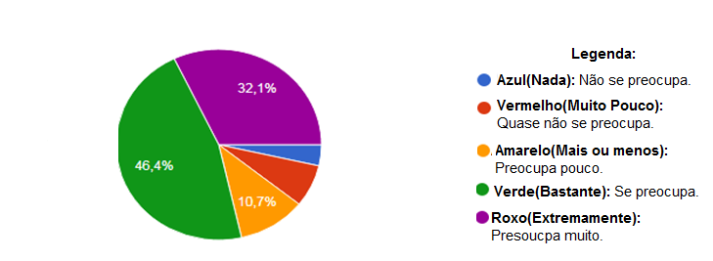
Quando perguntamos há que ponto a ansiedade lhes incomodavam com relação a sua rotina diária 14 pessoas responderam que bastante, 10 extremamente, 2 mais ou menos e 2 muito pouco, ou seja, a ansiedade é um quadro na qual o indivíduo muita das vezes não consegue desempenhar suas atividades corriqueiras do seu dia-a-dia, por alguma insegurança, medo, gerando algum incômodo na pessoa que há possui, esses resultados podem ser observado no Gráfico 2 a seguir.
Figura 2 - Resultados relacionados a pergunta direcionada ao quanto a ansiedade incomoda os indivíduos em questões do seu dia-a-dia. Fonte: Próprio autor.
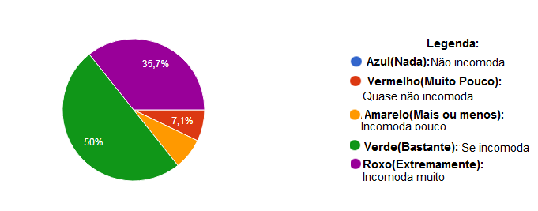

Logo foi perguntado em que medida a ansiedade atrapalhava esses indivíduos em seu dia-a-dia antes do uso do floral e o resultado foi 13 bastante, 3 extremamente, 8 mais ou menos, 2 muito pouco e 2 responderam que não atrapalhava em nada, antes do início com os florais vemos que a ansiedade era um impensilho na rotina da maioria dos indivíduos, resultados esses podendo ser observados no Gráfico 3.
Figura 3 - Resultados relacionados a pergunta direcionada ao quanto a ansiedade atrapalha a vida diária do indivíduo antes do uso dos florais. Fonte: Próprio autor.
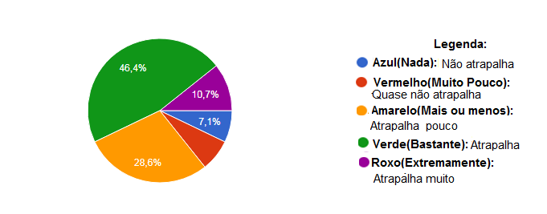
Direcionamos as perguntas para os mesmos após o uso do floral, e foi observado que 5 participantes responderam que não se sentem incomodados em ter dificuldades em realizar suas atividades do dia-a-dia após o uso do floral, 10 mais ou menos, 9 muito pouco e 4 responderam que se sentiram incomodados em ter alguma dificuldade em realizar suas atividades mesmo após usar o floral, percebe-se esses relatos também na pesquisa realizada por (Salles, 2012) no qual aborda que o estado de ansiedade refere-se ao estado emocional transitório e os escores de ansiedade-estado podem variar em intensidade, de acordo com situações do ambiente e flutuar no tempo. Dados do questionário demostrado no Gráfico 4.
Figura 4 - Resultados direcionados ao incomodo nas dificuldades de exercer as atividades diárias após uso dos florais. Fonte: Próprio autor.

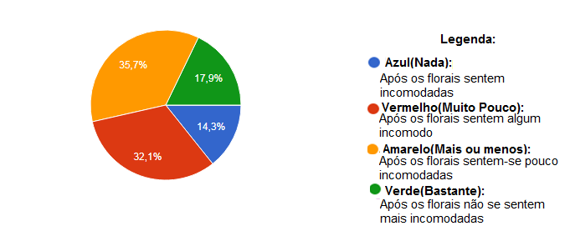
Foi perguntado também se o acesso aos florais era fácil e 12 marcaram que era extremamente fácil, 11 bastante e 5 mais ou menos, logo pode-se notar que além de ser uma terapia interessante, não invasiva é de fácil acesso para aqueles que a utilizam e há buscam como uma alternativa, podemos observar esses resultados no Gráfico 5 a seguir.
Figura 5 - Resultados relacionados ao fácil acesso aos florais. Fonte; Próprio autor.
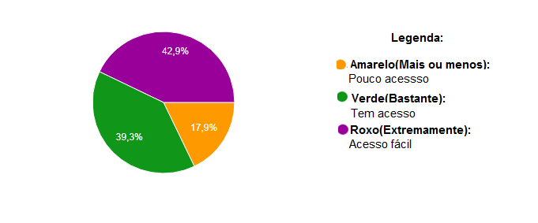
Optamos então por perguntar o quão saudável era o ambiente físico que esses indivíduos frequentavam e as respostas foram 15 marcaram que mais ou menos, 5 bastante, 4 muito pouco, 2 extremamente e 2 nada saudável, observamos aqui que o ambiente no qual esses indivíduos vivem não é muito saudável e que exigi um pouco de esforço dos mesmos para conseguir viver nestes ambientes, e para isso buscam na terapia floral o equilíbrio para conseguir seguir em frente sem maiores transtornos que muitas das vezes acabam afetando o seu físico, esses resultados então podem ser observados no Gráfico 6 abaixo.
Figura 6 - Resultados direcionados a pergunta referente ao ambiente físico. Fonte: Próprio autor.
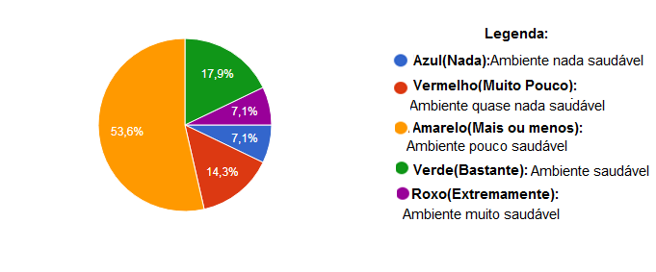

Perguntamos se os florais contribuem para a energia dessas pessoas em seu dia-a-dia e o resultado foi relevante cerca de 19 pessoas optaram por bastante, 5 extremamente, 3 mais ou menos e 1 muito pouco, quando perguntamos em que medida os indivíduos conseguem desempenhar suas atividades diárias com o uso dos florais o resultado mais uma vez foi surpreendente no qual 19 responderam que bastante, 7 extremamente e 2 mais ou menos, aqui vemos que o acesso aos florais é realmente fácil e que a terapia se mostrou eficaz para quem faz uso, pois houve uma melhora significava no comportamento dos indivíduos em desempenhar suas atividades diárias com mais energia e com mais autocontrole, resultados estes demostrados no Gráfico 7.
Figura 7 - Resultado relacionados as perguntas direcionadas ao contexto do dia-a-dia dos pacientes que fazem uso da Terapia Floral. Fonte: Próprio autor.
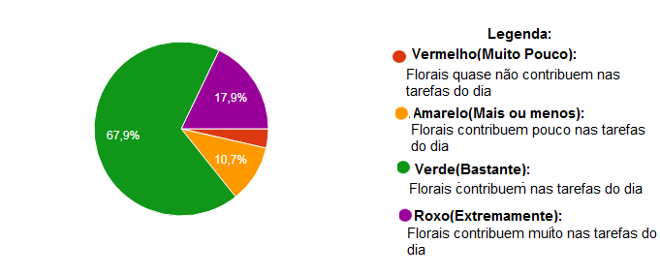
Outra pergunta interessante na qual foi feita é se com o uso dos florais houve melhora no ambiente familiar e o resultado foi 15 bastante, 7 extremamente, 5 mais ou menos e 1 muito pouco ,perguntamos também se as pessoas estão satisfeitas com sua qualidade de vida após o uso dos florais e obtivemos as seguintes respostas 11 optaram por bastante, 12 por extremamente e 5 por mais ou menos, outra questão na qual foi feita, foi se os mesmos estão satisfeitos com sua disposição após usarem os florais 15 marcaram bastante, 8 extremamente, 4 mais ou menos e 1 muito pouco, a terapia floral está fundamentada de acordo com o equilíbrio do indivíduo, então se você está bem consigo mesmo, conseguindo se autocontrolar significa que conseguirá vivenciar sua rotina de maneira mais leve, e conseguirá desenvolver também suas atividades no geral, percebemos esses dados no Gráfico 8 a seguir.
Figura 8 - Resultados adquiridos por meio da pergunta sobre a melhora da qualidade de vida após o início com os florais. Fonte: Próprio autor.
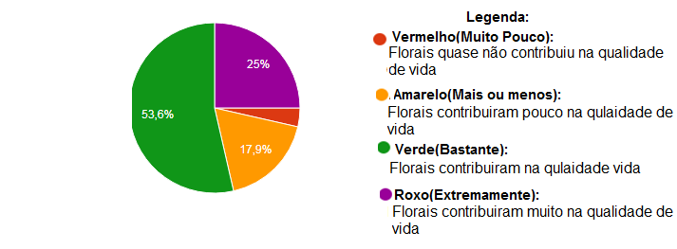
Outra pergunta foi se estavam satisfeitos com a qualidade do sono após usar os florais e o resultado mais uma vez impressiona cerca de 20 candidatos responderam bastante, 4 extremamente e 4 mais ou menos, questionamos também se estavam satisfeitos em desempenhar suas atividade diárias depois de usarem o floral e 19 marcaram bastante, 5 extremamente e 4 mais ou menos, além do equilíbrio do indivíduo o floral proporciona também uma sensação de bem estar proporcionando assim uma melhora na qualidade do sono, podemos observar esse resultado positivo no Gráfico 9 a seguir.
Figura 9 - Resultados gerados pelas perguntas de desenvolvimento das atividades diárias e qualidade de sono. Fonte: Próprio autor.

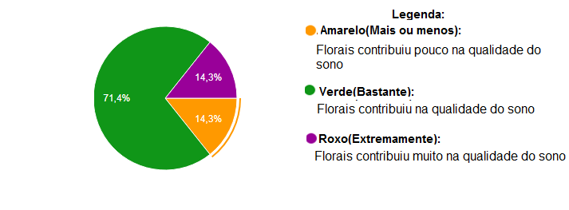
Resolvemos perguntar se os indivíduos se beneficiaram com a terapia floral e 16 responderam que bastante, 9 extremamente e 3 mais ou menos, com questão a otimização no uso dos florais os resultados foram 16 optaram por bastante, 11 por extremamente e 1 por mais ou menos, e por fim para dar conclusão ao questionário fizemos a seguinte pergunta como os voluntários avaliariam sua qualidade de vida após o uso dos florais e o resultado foi satisfatório cerca de 15 responderam que bastante, 9 extremamente e 4 mais ou menos, encontramos resultados assim na pesquisa feita por (Salles, 2012) onde o mesmo relata que na literatura são mencionados comportamentos atribuídos as pessoas ansiosas, como preocupação, inquietação, impaciência, nervosismo, tensão e apreensão. E que os florais que compuseram a fórmula utilizada durante o seu estudo melhoraram esses comportamentos. Resultados do questionário demostrados no Gráfico 10 abaixo.
Figura 10 - Resultados relacionados com as perguntas referentes aos benefícios que a terapia floral trouxe para esses indivíduos ansiosos. Fonte; Próprio autor.
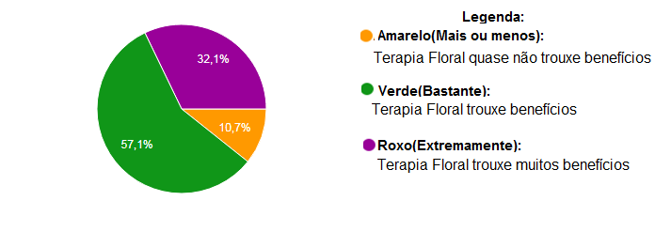
Com esses resultados pode-se observar que a ansiedade passa a ser patológica quando é excedida ou esta relacionada há algum estímulo, como estresse, falta de sono fatores esses que interferem na qualidade de vida dos indivíduos, na comodidade emocional ou até mesmo no desempenho da rotina diária do ser humano. Percebe-se hoje que existe uma atitude em relação à saúde e ao bem-estar. Podendo ser observada uma crescente consciência á favor de uma medicina mais preventiva do que curativa, optando por terapias e remédios capazes de curar sem agredir seu corpo.
Diante deste cenário o questionário elaborado possibilitou perceber que os usuários da terapia floral em algum momento se beneficiaram de forma significativa após o início da mesma e que possui fácil acesso, aumentando as chances de melhoramento do sono, do convívio com familiares, da energia do dia-a-dia, mesmo em meio há tanto caos no qual é seu ambiente físico.
Pensando assim as práticas integrativas e complementares vem sendo uma solução, principalmente para aqueles que sofrem com ansiedade trazendo resultados cada vez mais positivos possibilitando o indivíduo a levar uma vida de forma saudável e segura já que a Terapia Floral é uma terapia não invasiva na qual não causa nenhuma dependência ao usuário, e não possui nenhum efeito colateral.
De acordo com PEREIRA.(2018) uma revisão integrativa abordada em sua temática de acordo com a contribuição da Terapia Floral em quadros dolorosos estando acoplados ou não a outras condições clínicas sendo elas emocionais como a ansiedade e físicas. Dentre os estudos incluídos, todos direcionam os benefícios que a Terapia Floral possui. Em sua busca pela literatura sobre o tema o mesmo observou um grande interesse na compreensão da resolução da dor aguda ou crônica, principalmente, no que diz respeito ao seu tratamento, seja ele por meio de medicamentos convencionais ou práticas integrativas e complementares. Comprovando assim a busca de uma terapia não invasiva para solucionar problemas muitas vezes ocasionados pela ansiedade devido a correria do dia-a-dia. Os florais são reconhecidos e recomendados como terapia complementar pela Organização Mundial da Saúde (OMS), sendo cada fórmula indicada a um padrão transpessoal, visando a transmutação de emoções que provocam as doenças ou conflitos internos.
Ainda de acordo com PEREIRA.(2018) a Terapia Floral aborda a utilização de suas fórmulas de forma personalizada, uma vez que cada pessoa experimenta seus acontecimentos psicomotores a partir de uma realidade particular de suas relações sociais e com o meio em que vive, logo sempre irá possuir um conflito na qual originará pesquisas pelo viés da ciência tradicional que, necessariamente, exige padronização na intervenção para confirmar eficácia.
O uso da terapia floral é de grande importância na área da saúde uma vez que seu potencial está voltado para os problemas que afetam os seres humanos, sem considerar o diagnóstico ou indicação terapêutica habitual, e não se
contrapondo a nenhum tratamento médico. A terapia floral tem como objetivo ajudar nos casos em que a medicina tradicional muitas vezes não encontra solução, no caso de indivíduos ansiosos, por se preocupar em tratar apenas os sintomas e não a causa que motiva a doença ou desequilíbrio.
Apesar de ser uma prática ainda pouco conhecida isso só confirma que a Terapia Floral não está somente relacionada com o emocional, mas também pode beneficiar o físico e o mental, do individuo que há aderi, trazendo uma melhor qualidade de vida para o mesmo e possibilitando assim que suas atividades diárias sejam iniciadas e concluídas sem nenhum transtorno indesejado.
- Conclusão

A Terapia Floral de Bach apresentou um resultado satisfatório na qual demostra que é possível identificar as manifestações desarmônicas do paciente e das relações estabelecidas entre este e seu meio ambiente. Essa terapia vai muito além de sintomas e queixas do paciente ela compreende a criatura humana como um todo, logo o correto é que ocorra uma combinação de caminhos terapêuticos para melhorar a qualidade de vida dos usuários.

Ainda em crescimento, o uso dos florais nas diversas situações clínicas como no caso da ansiedade, tornam-se fundamentais quando possui uma maior limitação da medicina tradicional, logo faz-se necessário fortalecer o uso dessas práticas a fim de desenvolver suas potencialidades e romper com uma cultura de modelo hegemônica na qual discrimina o olhar humanístico das mesmas, na literatura, há algumas evidências do uso e da indicação do sistema para sintomas diferentes nas condições de adoecimento podendo contribuir para uma qualidade de vida melhor .

Sendo assim pode-se observar sua garantia em níveis de assistência à saúde, cujo o propósito de ofertar um maior cuidado de maneira integral ao individuo no processo saúde e doença. Tendo profissionais capacitados e habilitados da área da saúde para desempenhar essa atividade, o farmacêutico é exemplo de uma profissional no qual acompanha e desenvolve essa terapia complementar para o indivíduo, podendo assim então contribuir no tratamento do mesmo de forma clara e segura.

Anexo I:

Questionário por meio do método WHOQOL-100 (O Instrumento de avaliação de qualidade de vida da Organização Mundial da Saúde: Características e Perspectivas).
Instruções : Este questionário é sobre como você se sente a respeito de sua qualidade de vida, saúde e outras áreas de sua vida. Por favor, responda todas as questões. Se você não tem certeza sobre que resposta dar em uma questão, por favor, escolha entre as alternativas a que lhe parece mais apropriada. Esta, muitas vezes, poderá ser a sua primeira escolha. Por favor, tenha em mente seus valores, aspirações, prazeres e preocupações. Nós estamos perguntando o que você acha de sua vida, tomando como referência às duas últimas semanas. Por exemplo, pensando nas últimas duas semanas, uma questão poderia ser: Quanto você se preocupa com sua saúde?
Nada : 1
Muito pouco : 2
Mais ou menos : 3
Bastante: 4
Extremamente: 5.
Você deve circular o número que melhor corresponde ao quanto você se preocupou com sua ansiedade. Portanto, você deve fazer um círculo no número 4 se você se preocupou "bastante", ou fazer um círculo no número 1 se você não se preocupou "nada". Por favor, leia cada questão, veja o que você acha, e faça um círculo no número que lhe parece a melhor resposta.
- Quanto você se beneficiou com floral?
Nada Muito pouco Mais ou menos Bastante Extremamente
1 2 3 4 5
- Quão otimista você se sente em relação ao uso do floral?
Nada Muito pouco Mais ou menos Bastante Extremamente
1 2 3 4 5
- O quão preocupado você se sente com sua ansiedade?
Nada Muito pouco Mais ou menos Bastante Extremamente
1 2 3 4 5

- O quanto a ansiedade lhe incomoda?
Nada Muito pouco Mais ou menos Bastante Extremamente
1 2 3 4 5
- Em que medida você tem dificuldade em exercer suas atividades do dia-a-dia por conta da ansiedade antes do floral?
Nada Muito pouco Mais ou menos Bastante Extremamente
1 2 3 4 5
- Quanto você se sente incomodado por alguma dificuldade em exercer as atividades do dia-a-dia após o uso do floral?
Nada Muito pouco Mais ou menos Bastante Extremamente
1 2 3 4 5

- Quão facilmente você tem acesso aos florais?
Nada Muito pouco Mais ou menos Bastante Extremamente
1 2 3 4 5
- Quão saudável é o seu ambiente físico (clima, barulho, poluição, atrativos)?
Nada Muito pouco Mais ou menos Bastante Extremamente
1 2 3 4 5
- Os florais contribuem para a energia no seu dia-a-dia?
Nada Muito pouco Mais ou menos Bastante Extremamente
1 2 3 4 5
- Em que medida você é capaz de desempenhar suas atividades diárias com o uso dos florais?
Nada Muito pouco Mais ou menos Bastante Extremamente
1 2 3 4 5
- O floral contribui para melhorar o seu ambiente familiar?
Nada Muito pouco Mais ou menos Bastante Extremamente
1 2 3 4 5
- Quão satisfeito (a) você está com a qualidade de sua vida após o uso dos florais?
Nada Muito pouco Mais ou menos Bastante Extremamente
1 2 3 4 5

- Quão satisfeito (a) você está com a sua saúde?
Nada Muito pouco Mais ou menos Bastante Extremamente
1 2 3 4 5
- Quão satisfeito (a) você está com a energia (disposição) que você tem após o uso com os florais?
Nada Muito pouco Mais ou menos Bastante Extremamente
1 2 3 4 5
- Quão satisfeito (a) você está com o seu sono após o uso dos florais?
Nada Muito pouco Mais ou menos Bastante Extremamente
1 2 3 4 5
- Quão satisfeito (a) você está com sua capacidade de desempenhar as atividades do seu dia-a-dia após o uso com os florais?
Nada Muito pouco Mais ou menos Bastante Extremamente
- 2 3 4 5
- Como você avaliaria sua qualidade de vida após o uso dos florais?
Nada Muito pouco Mais ou menos Bastante Extremamente
1 2 3 4 5

Anexo II:
TERMO DE CONSENTIMENTO LIVRE E ESCLARECIDO
Você está sendo convidado (a) para participar, como voluntário (a), do Projeto de Pesquisa sob o título Avaliação do uso de Florais de Bach no tratamento da ansiedade pela percepção dos usuários da Terapia Floral. Meu nome é Suzana Ferreira Alves, doutora em Inovação Farmacêutica e professora da Escola de Ciências Médicas, Farmacêuticas e Biomédicas da Pontifícia Universidade Católica de Goiás, pesquisadora responsável em parceria com a acadêmica Ketlyn da Silva Macedo. Após leitura e esclarecimentos das informações a seguir, no caso de aceitar fazer parte do estudo, este documento deverá ser assinado em todas as folhas e em duas vias, sendo a primeira de guarda e confidencialidade do pesquisador responsável e a segunda ficará sob sua responsabilidade para quaisquer fins. Em caso de dúvida sobre a pesquisa, você poderá entrar em contato com o pesquisador responsável através do número (62) 99650 9536, ligações a cobrar (62) 99407 9469 ou através dos e-mails suzanafal@gmail.com ou macedo1071@hotmail.com. Em caso de dúvida sobre a ética aplicada a pesquisa, você poderá entrar em contato com o Comitê de Ética em Pesquisa (CEP) da PUC Goiás, telefone: (62) 3946-1512, localizado na Avenida Universitária, N° 1069, St. Universitário, Goiânia/GO. Funcionamento: das 8 às 12 horas e das 13 às 17 horas de segunda a sexta-feira. O CEP é uma instância vinculada à Comissão Nacional de Ética em Pesquisa (CONEP) que por sua vez é subordinado ao Ministério da Saúde (MS). O CEP é responsável por realizar a análise ética de projetos de pesquisa, sendo aprovado aquele que segue os princípios estabelecidos pelas resoluções, normativas e complementares.
O motivo que nos leva a propor essa pesquisa é avaliar através do questionário padronizado WHOQOL-100 com adaptações os resultados descritos por usuários da terapia floral de Bach no tratamento da ansiedade patológica. Identificar a viabilidade do emprego de florais de Bach para tratar a ansiedade; Descrever os principais relatos relacionados ao uso dos florais na ansiedade; Detalhar sinais positivos e negativos dos florais para ansiedade e elencar as essências florais mais indicadas para ansiedade conforme levantamento do estudo.
O procedimento de coleta de dados será através do questionário no qual você irá responder após concordar e aceitar os termos propostos neste documento. O questionário que será usado é por meio do método WHOQOL-100 (O Instrumento de avaliação de qualidade de vida da Organização Mundial da Saúde: Características e Perspectivas) com adaptações. Riscos: A presente pesquisa é de riscos mínimos podendo ocorrer desconfortos emocionais ou em decorrência de sua participação como medo da perda de confidencialidade. Para minimização dos riscos não serão realizadas perguntas invasivas ou constrangedoras e não serão divulgadas quaisquer informações relacionadas aos seus dados pessoais, sendo utilizado siglas para representação nos questionários respondidos. Se você sentir qualquer desconforto é assegurado assistência imediata e integral de forma gratuita, para danos diretos e indiretos, imediatos ou tardios de qualquer natureza para dirimir possíveis intercorrências em consequência de sua participação na pesquisa. Para evitar e/ou reduzir os riscos de sua participação o questionário terá apenas 17 questões nas quais poderão ser respondidas de forma rápida em período médio de 15 minutos. Logo esta pesquisa terá como benefícios diretos: proporcionar resultados sobre a eficácia e vantagens para a qualidade de vida dos pacientes que utilizam uma terapia não invasiva, não medicamentosa e sem interferências físicas ao organismo, e indiretos sendo: gerar dados que impulsionem e divulguem as práticas integrativas e complementares em especial a Terapia floral empregando os florais de Bach.
Não há necessidade de identificação, ficando assegurados o sigilo e a privacidade. Caso você se sinta desconfortável por qualquer motivo, poderemos interromper a entrevista a qualquer momento e esta decisão não produzirá qualquer penalização ou prejuízo a você participante.
Você poderá solicitar a retirada de seus dados coletados na pesquisa a qualquer momento, deixando de participar deste estudo, sem prejuízo. Os dados coletados serão guardados por, no mínimo 5 anos e, após esse período serão deletados dos arquivos digitais.
Você não receberá nenhum tipo de compensação financeira por sua participação neste estudo, mas caso tenha algum gasto decorrente do mesmo este será ressarcido pelo pesquisador responsável. Adicionalmente, em qualquer etapa do estudo você terá acesso ao pesquisador responsável pela pesquisa para esclarecimentos de eventuais dúvidas.

Declaração do Pesquisador
O pesquisador responsável por este estudo, Suzana Ferreira Alves e sua equipe de pesquisa, Ketlyn da Silva Macedo declara que cumprirão com todas as informações acima; que você terá acesso, se necessário, a assistência integral e gratuita por danos diretos e indiretos oriundos, imediatos ou tardios devido a sua participação neste estudo; que toda informação será absolutamente confidencial e sigilosa; que sua desistência em participar deste estudo não lhe trará quaisquer penalizações; que será devidamente ressarcido em caso de custos para participar desta pesquisa; e que acatarão decisões judiciais que possam suceder.

Declaração do Participante
Eu,__________________________________________________________________, abaixo assinado, discuti com a Profa. Dra. Suzana Ferreira Alves e com a acadêmica Ketlyn da Silva Macedo e/ou sua equipe sobre a minha decisão em participar como voluntário (a) do estudo Avaliação do uso de Florais de Bach no tratamento da ansiedade pela percepção dos usuários da Terapia Floral. Ficaram claros para mim quais são os propósitos do estudo, os procedimentos a serem realizados, seus desconfortos e riscos, as garantias de confidencialidade e de esclarecimentos permanentes. Ficou claro também que minha participação é isenta de despesas e que tenho garantia integral e gratuita por danos diretos, imediatos ou tardios, quando necessário. Concordo voluntariamente em participar deste estudo e poderei retirar o meu consentimento a qualquer momento, antes ou durante o mesmo, sem penalidades ou prejuízo ou perda de qualquer benefício que eu possa ter adquirido.

Goiânia, ______, de _______________, de 2019.

____________________________________
Assinatura do participante

____________________________________
Assinatura do pesquisador

Anexo III:
PARECER CONSUBSTANCIADO DO CEP

DADOS DO PROJETO DE PESQUISA

Título da Pesquisa: Avaliação do uso de Florais de Bach no tratamento da ansiedade pela percepção dos usuários da Terapia Floral.
Pesquisador: SUZANA FERREIRA ALVES

Área Temática:
Versão: 1
CAAE: 23979119.6.0000.0037
Instituição Proponente: Pontifícia Universidade Católica de Goiás - PUC/Goiás
Patrocinador Principal: Financiamento Próprio

DADOS DO PARECER

Número do Parecer: 3.682.175

Apresentação do Projeto:
Trata-se de um projeto de trabalho de conclusão do curso de Farmácia da PUC-Goiás a ser orientado pela Profa Dra Suzana Alves. O mesmo propõe aplicar o questionário WHOQOL-100 (O Instrumento de avaliação de qualidade de vida da Organização Mundial da Saúde: Características e Perspectivas) com adaptações, a usuários de floralterapia de Bach. O questionário será enviado via email juntamente com o TCLE. A população de estudo serão 50 pacientes do espaço de práticas integrativas Santa Mônica usuários da floralterapia de Bach para tratamento da ansiedade de novembro de 2018 a dezembro de 2019. Os critérios de inclusão são: Pacientes com idade acima de 18 anos; Pacientes que utilizam floral de Bach para tratar a ansiedade; Pacientes que foram atendidos no espaço Santa Mônica de práticas integrativas no período de novembro/2018 há dezembro de 2019; Pacientes com e-mails cadastrados na base de dados da instituição e que concordarem com o Termo de Consentimento Livre e Esclarecido (TCLE). Critérios de exclusão Pacientes que utilizam os florais de Bach com indicações que não sejam relacionadas a ansiedade; Pacientes que utilizam os florais de Bach por um período inferior à um mês; Pacientes cujo o e- mail estejam desatualizados impossibilitando o contato via digital; Pacientes que não aceite participar livre e de forma esclarecida da pesquisa mediante termo de aceite livre e esclarecido (TCLE) conforme preconiza a resolução CNS N° 466/12.

Objetivo da Pesquisa:
Avaliar através do questionário WHOQOL-100 com adaptações os resultados descritos por usuários da terapia floral de Bach no tratamento da ansiedade patológica.

Avaliação dos Riscos e Benefícios:
As pesquisadoras declaram que a presente pesquisa apresenta riscos mínimos podendo ocorrer desconfortos emocionais em decorrência de sua participação como medo da perda de confidencialidade. Para minimização dos mesmos não serão realizadas perguntas invasivas ou constrangedoras e não serão divulgadas quaisquer informações relacionadas aos seus dados, serão utilizadas siglas para codificação dos questionários respondidos. Se você sentir qualquer desconforto é assegurado assistência imediata e integral de forma gratuita, para danos diretos e indiretos, imediatos ou tardios de qualquer natureza para dirimir possíveis intercorrências em consequência de sua participação na pesquisa. Para evitar e/ou reduzir os riscos de sua participação o questionário terá apenas 17 questões que poderão ser respondidas de forma rápida em período médio de 15 minutos.

Dentre os benefícios diretos descritos pelas pesquisadoras está proporcionar resultados sobre a eficácia e as vantagens para a qualidade de vida dos pacientes que utilizam uma floralterapia de Bach não invasiva, não medicamentosa e sem interferências físicas ao organismo e o benefício indireto é gerar dados que impulsionem e divulguem as práticas integrativas e complementares em especial a Terapia floral empregando os florais de
Bach.

Comentários e Considerações sobre a Pesquisa:
Vide item conclusões.

Considerações sobre os Termos de apresentação obrigatória:
Constam todos os termos de apresentação obrigatória.

Conclusões ou Pendências e Lista de Inadequações:
Projeto não apresenta óbices éticos. Aprovado.

Considerações Finais a critério do CEP:
INFORMAÇÕES AO PESQUISADOR REFERENTE À APROVAÇÃO DO REFERIDO PROTOCOLO:
- A aprovação deste, conferida pelo CEP PUC Goiás, não isenta o Pesquisador de prestar satisfação sobre sua pesquisa em casos de alterações metodológicas, principalmente no que se refere à população de estudo ou centros participantes/coparticipantes.
- O pesquisador responsável deverá encaminhar ao CEP PUC Goiás, via Plataforma Brasil, relatórios semestrais do andamento do protocolo aprovado, quando do encerramento, as conclusões e publicações. O não cumprimento deste poderá acarretar em suspensão do estudo.
- O CEP PUC Goiás poderá realizar escolha aleatória de protocolo de pesquisa aprovado para verificação do cumprimento das resoluções pertinentes.
- Cabe ao pesquisador cumprir com o preconizado pelas Resoluções pertinentes à proposta de pesquisa aprovada, garantindo seguimento fiel ao protocolo.

Este parecer foi elaborado baseado nos documentos abaixo relacionados:

Tipo Documento | Arquivo | Postagem | Autor | Situação
Informações Básicas | PB_INFORMAÇÕES_BÁSICAS_DO_P | 22/10/2019 |  | Aceito
do Projeto | ROJETO_1455807.pdf | 09:52:30
Outros | Curriculo_Ketlyn.pdf | 22/10/2019 | SUZANA FERREIRA | Aceito
 |  | 09:51:53 | ALVES
Outros | Curriculo_Prof_Suzana.pdf | 22/10/2019 | SUZANA FERREIRA | Aceito
 |  | 09:51:22 | ALVES
Folha de Rosto | Folha_de_rosto_TCC_florais.pdf | 22/10/2019 | SUZANA FERREIRA | Aceito
 |  | 09:45:34 | ALVES
TCLE / Termos de | TCLE_Trabalho_Florais.pdf | 21/10/2019 | SUZANA FERREIRA | Aceito
Assentimento / |  | 20:28:10 | ALVES
Justificativa de
Ausência
Orçamento | Orcamento.pdf | 21/10/2019 | SUZANA FERREIRA | Aceito
 |  | 20:27:51 | ALVES
Cronograma | Cronograma.pdf | 21/10/2019 | SUZANA FERREIRA | Aceito
 |  | 20:27:40 | ALVES
Declaração de | Carta_de_Anuencia.pdf | 21/10/2019 | SUZANA FERREIRA | Aceito
Instituição e |  | 20:27:32 | ALVES
Infraestrutura
Projeto Detalhado / | Projeto_Completo.pdf | 21/10/2019 | SUZANA FERREIRA | Aceito
Brochura |  | 20:26:58 | ALVES
Investigador

Situação do Parecer:
Aprovado

Necessita Apreciação da CONEP:
Não

GOIÂNIA, 04 DE Novembro de 2019

Assinado por:
Rogério José De Almeida
( Coodenador )

Referências Bibliográficas

CASTILLO, A.R.GL. PAES DA SILVA, M. J. (2011). Artigo Original Efeito das essências florais em indivíduos ansiosos* Léia fortes Salles. Efeito das essências florais em indivíduos ansiosos. Acta Paul Enferm. 2012;25(2):238-42. Artigo recebido em 04/02/2011 e aprovado em 17/07/2011. Disponível em: http://www.scielo.br/pdf/ape/v25n2/a13v25n2. Acessado em: 19/04/2019.
DA, K., BERNARDI GALLI, S., SCARATTI, M., ANDRÉIA DIEHL, D., LUNKES, J. T., ROJAHN, D., & SCHOENINGER, D. (2012). Revista de Enfermagem | FW | v. 8 | n. 8 / p. 245-255 | 2012. Disponível em: file:///C:/Users/user/Downloads/491-2321-1-PB.pdf. Acessado em: 19/04/2019.
PANCIERI, A. P., FUSCO, S. B., RAMOS, B. I. A., & BRAGA, E. M. (2018). Meanings of flower therapy for anxiety in people with overweight or obesity. Revista Brasileira de Enfermagem, 71(suppl 5), 2310–2315. https://doi.org/10.1590/0034-7167-2018-0044. Acessado em: 19/04/2019.

PEREIRA, A.W.N. (2018). A CONTRIBUIÇÃO DA TERAPIA FLORAL EM QUADROS ÁLGICOS:REVISÃO INTEGRATIVA DA LITERATURA. Trabalho de Conclusão de Curso apresentado ao
componente curricular TCC II, do Departamento de
Fisioterapia da Universidade Federal da Paraíba, em
cumprimento aos requisitos necessários para obtenção do
título de Bacharel em Fisioterapia. Disponível em: https://repositorio.ufpb.br/jspui/handle/123456789/12529?locale=pt_BR. Acessado em 09/10/2020.
SALLES,L.F; SILVA,M.J.P; Efeito das essências florais em indivíduos ansiosos. Acta Paul Enferm. 2012;25(2):238-42. Artigo recebido em 04/02/2011 e aprovado em 17/07/2011. Disponível em: http://www.scielo.br/pdf/ape/v25n2/a13v25n2. Acessado em: 19/04/2019.

